Persbericht

Nefit 9000i AquaPower Plus
Nieuw CW6-toestel voor het topsegment
Deventer, 6 februari 2018 – Tijdens de VSK 2018 toont Nefit de nieuwe Nefit 9000i AquaPower Plus HRC30 en HRC45 toestellen. De marktleider in het topsegment biedt met deze derde generatie AquaPower voorraadtoestellen warmwatercomfort van het hoogste niveau. De nieuwe lijn kent een innovatief design met onder andere een glazen voorzijde voorzien van een touchscreen. Ook qua energieprestaties maakt de nieuwe serie een stap voorwaarts. Zowel de 30 kW-uitvoering, als de 45 kW-variant krijgt in combinatie met Nefit Easy energielabel A+.

40 liter warm water op voorraad
De 9000i AquaPower Plus-toestellen zijn voorzien van een QuickLoad boiler. De intelligente boiler-oplaadtechnologie zorgt voor maximale warmteoverdracht. Door een extra platenwisselaar wordt het tapwater op temperatuur gebracht en in de RVS-boiler van 40 liter opgeslagen. De toestellen leveren tot 21 liter warm water van 40°C per minuut met een maximale temperatuur van 65°C. Het boilerdeel, eveneens met glazen voorzijde, kan los worden getransporteerd en eenvoudig aan de ketel worden bevestigd voor een strak geheel.

Behoefte in de markt
Met name de 9000i AquaPower Plus HRC 45 voorziet dankzij de combinatie van CW6-comfort en een hoog cv-vermogen in een behoefte van de markt aan krachtige toestellen voor grotere woningen. Van oudsher is Nefit de grootste speler in deze categorie.

Titaniumglas en touchscreen
Belangrijkste kenmerk van deze nieuwe lijn voor het hoge segment is het gebruik van onderscheidende, hoogwaardige materialen. De voorkant is opgetrokken uit solide Titaniumglas, waarin het bedieningspaneel is geïntegreerd als touchscreen display. De binnenkant laat een overzichtelijke lay-out zien met overwegend metalen componenten.

Concentrisch
Losse appendages die normaliter rondom de cv-ketel worden gemonteerd, zoals een overstortventiel, een driewegklep en een drukmeter, zijn bij deze serie samengebracht binnen de mantel van het toestel. Dit biedt praktische en esthetische voordelen. De Nefit 9000i AquaPower Plus-toestellen zijn bij uitstek geschikt voor extra veilige concentrische rookgasafvoersystemen.

Klaar voor ander gas
Het toestel is voorzien van een Low Energy cv-pomp die tot 75% zuiniger is dan conventionele pompen. Met een nieuw type gasluchteenheid heeft de 9000i een groot modulatiebereik tot 11% van het totale vermogen. Bovendien kan letterlijk met een handomdraai worden overgeschakeld op andere gassoorten.

Intuïtief: touchscreen
Het touchscreen biedt informatie in heldere scroll-tekst in plaats van codetaal. Gebruiker en monteur worden intuïtief door het menu geleid. Het toestel kan ook bediend worden via de Nefit Easy thermostaat en de bijbehorende app. Daarmee kan de 9000i ook worden geïntegreerd in bestaande of toekomstige Smart Home-oplossingen. In combinatie met de Nefit Easy thermostaat haalt de 9000i een energie-efficiëntie op ruimteverwarming van A+.
De Nefit 9000i is sinds begin 2017 ook verkrijgbaar als single-toestel zonder ingebouwde warmwatervoorziening. De twee nieuwe combitoestellen completeren het Nefit-programma.

Specificaties

Nefit 9000i AquaPower Plus | HRC30 / CW6 | HRC45 / CW6
Artikelnummer  EAN code  Nominaal vermogen cv (bij 50/30°C) in kW  Nominaal vermogen cv (bij 80/60°C) in kW  Taphoeveelheid (van 60°C / 40°C) in l/min  Maximale tapwatertemperatuur in °C  Hoogte in mm  Breedte in mm  Diepte in mm  Installatiegewicht in kg  Geïntegreerd expansievat  Communicatieprotocol  Energielabel  Energielabel i.c.m. Nefit Easy (WA) | 7736701577  4057749721426  31  29,6  13/21  65  735  920  425  73  Optie  EMS  A  A+ | 7736701578  4057749721433  45  42  13/21  65  735  920  425  76  nvt  EMS  A  A+

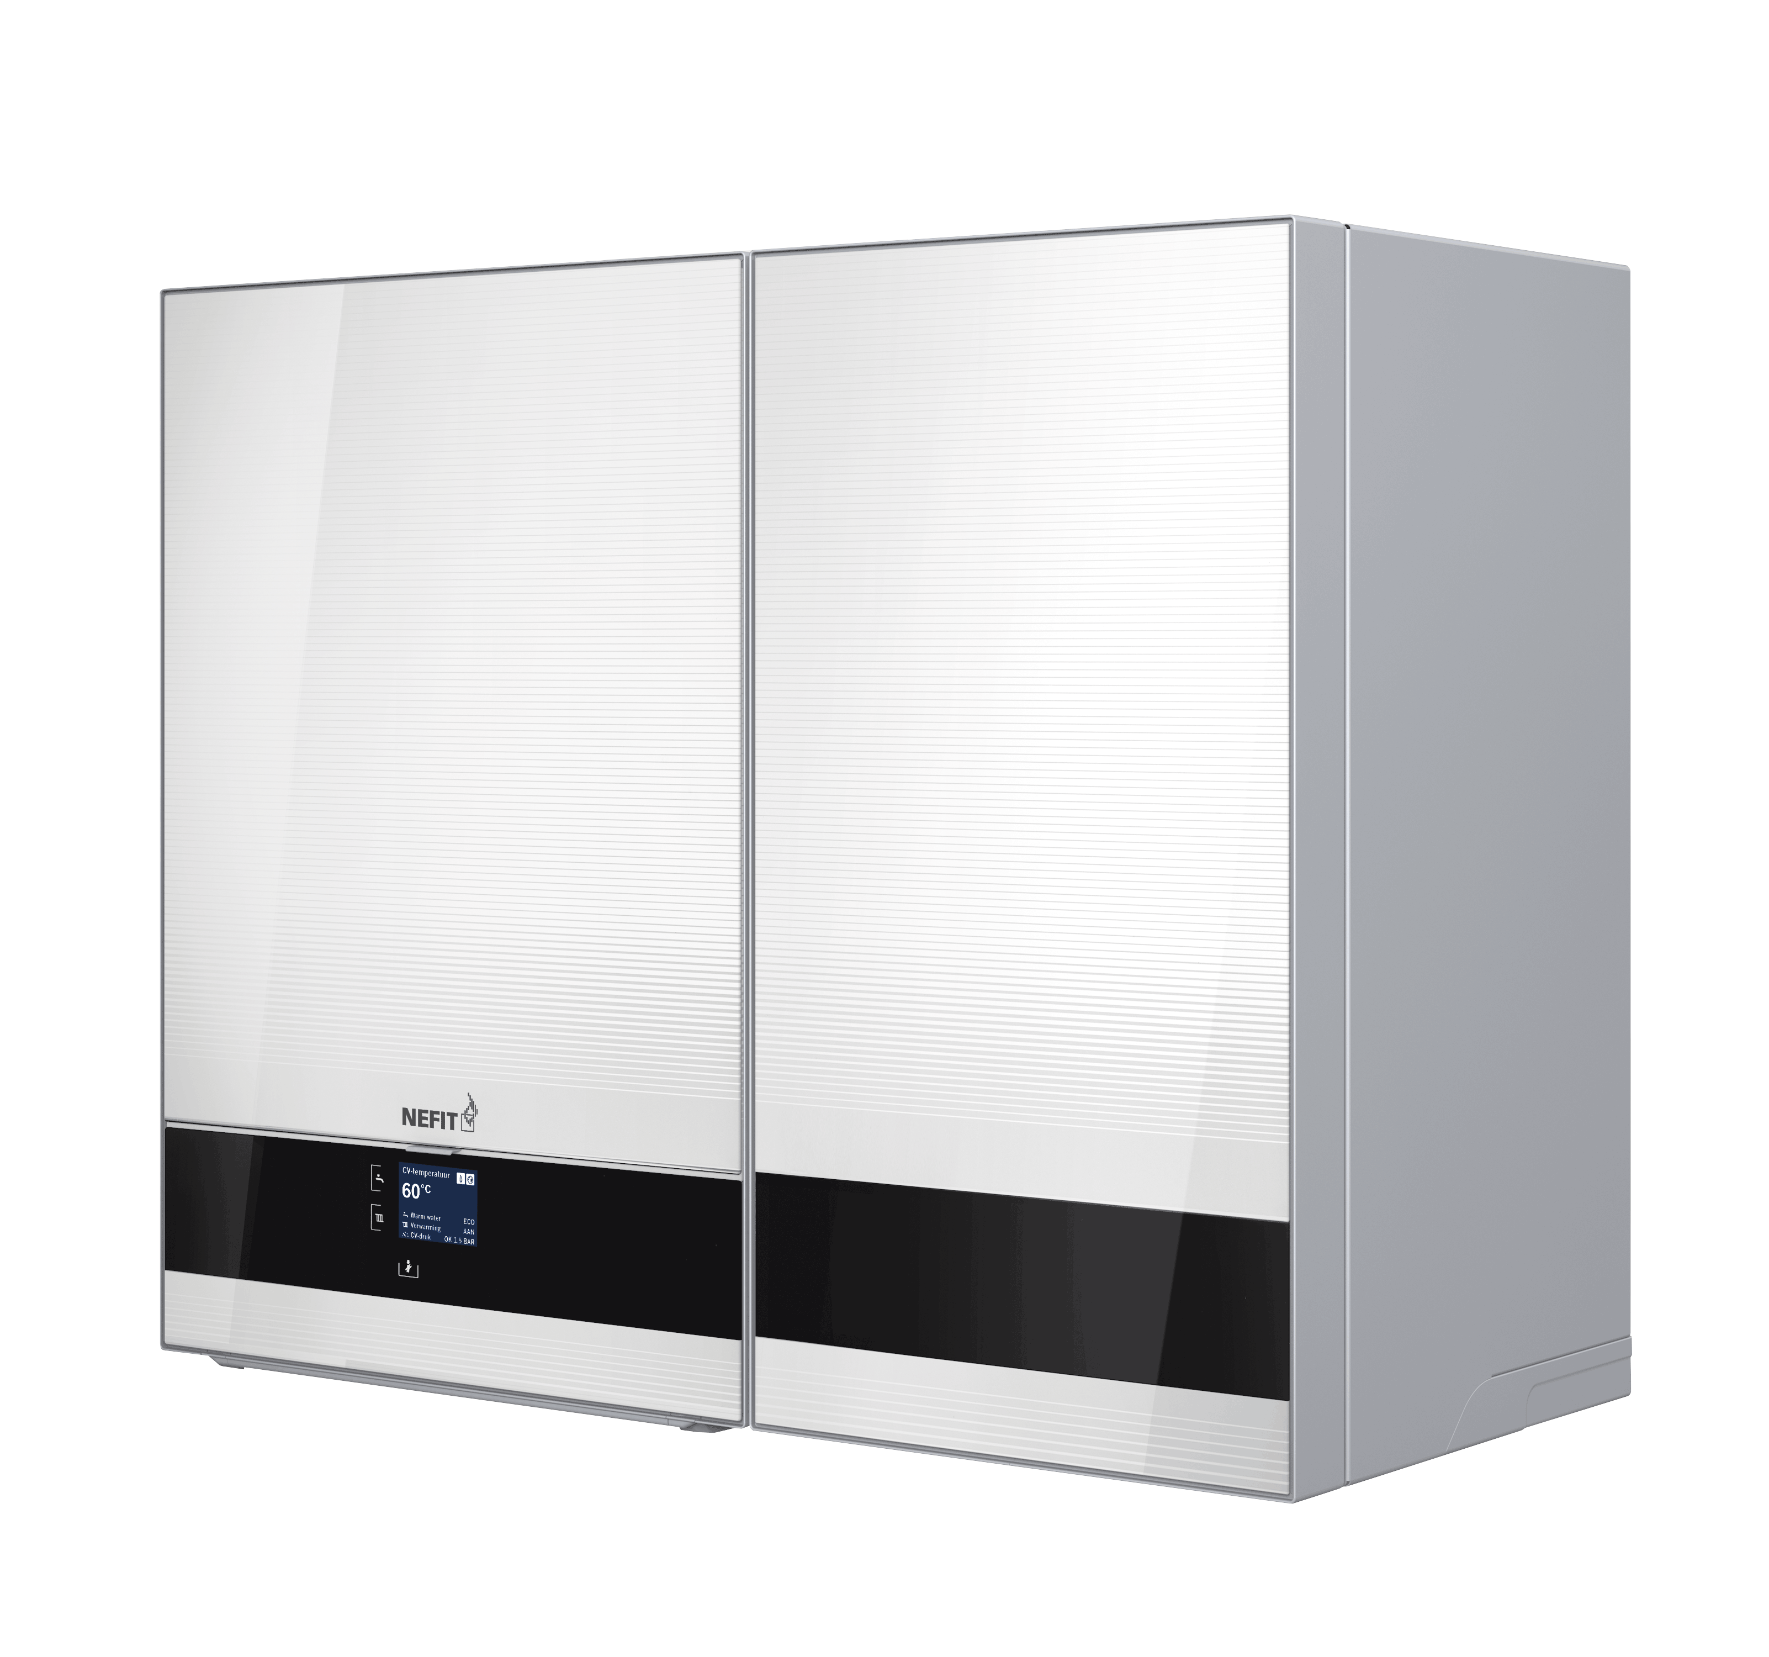

Afbeelding: De Nefit 9000i AquaPower Plus, het nieuwe voorraadtoestel voor het hoge marktsegment (Bron: Nefit)

Niet voor publicatie

Voor meer informatie en/of afbeeldingen in hoge resolutie kunt u contact opnemen met:
Nefit Bosch Thermotechniek B.V., Afdeling Marketing

E marketing@nefit.nl
T 0570 602122
www.nefit.nl
www.boschthermotechniek.nl

